RT 867 Laumans TIEFA XLTOP Flächenziegel rustique

Randers Tegl

Eigenschaften

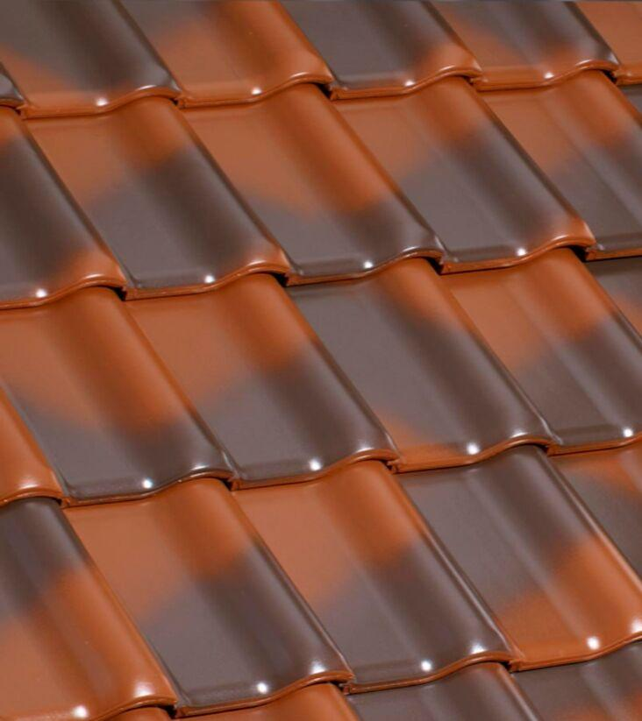

GTIN:

7340035835912

HAN:

98670000

Art Dachziegel

Flachdachziegel

Farbton

braun, rot

Format

Ganzer Ziegel

Oberfläche

engobiert

Werkstoff

Ton

Breite (mm)

284,00

Länge (mm)

420,00

Deckbreite (mm)

230,00

Decklänge (mm)

340,00 - 360,00